Open Fashion

Plano de Projeto
Autores: Arthur Gatti 22.119.022-6  Marcella Costa 22.119.023-4  Yasmin Vitorino 22.219.012-6 | Data de emissão:  10/09/2022
Revisor:  Gabriela Barbarán | Data de revisão  14/10/2022
FOLHA DE CONTROLE DE REVISÕES

Número da versão | Data de emissão | Registro de modificações
1.0 | 10/09/2022
1.1 | 17/09/2022
1.2 | 01/10/2022 | Identificação dos riscos
1.3 | 08/10/2022 | Criação do cronograma do projeto

Índice
1 Objetivo do Documento 4
2 Atividades do Planejamento do Projeto 4
2.1 Coletar Requisitos do Projeto 4
2.2 Definir Escopo do Projeto – EAP 5
2.3 Estimar: Métrica Pontos por Casos de Uso – PUC 5
3 Riscos de Projeto 5
3.1 Identificação de Riscos 5
3.2 Análise Qualitativa 5
3.3 Ações de Mitigação 6
3.4 Ações de Contingência 6
4 Cronograma de Projeto 6

Objetivo do Documento
Este documento tem como objetivo descrever as tarefas que serão realizadas ao decorrer do projeto para a entrega de cada produto.

Atividades do Planejamento do Projeto

Coletar Requisitos do Projeto

REQUIISTOS FUNCIONAIS
ID | Descrição
RF1 | O sistema deve permitir o cadastro de lojas e clientes
RF2 | O sistema deve permitir o login dos clientes e das lojas para acessar o sistema, pois os clientes devem estar logados para realizar compras e permitirem o acesso ao histórico de compras, e as lojas devem estar logadas para fazer o cadastro de seus produtos e gerenciamento dos mesmos.
RF3 | O sistema deve ter um sistema de gerenciamento de pagamento para que o cliente consiga realizar a compra dentro do nosso sistema e o dinheiro seja repassado corretamente para as lojas.
RF4 | O sistema deve permitir o gerenciamento de vitrine virtual, para que os clientes consigam ver os produtos que estão disponíveis no nosso sistema e que são similares ao que ele está buscando.
RF5 | O sistema deverá permitir ao usuário a comparação de tamanhos de uma determinada peça em várias lojas com base no seu histórico de compras.

REQUIISTOS NÃO FUNCIONAIS
ID | Descrição
RNF1 | O sistema deverá ter uma integração entre lojas para que se torne um e-commerce.
RNF2 | O sistema deverá ter um sistema de segurança para que tanto o cliente quanto a loja possuam confiabilidade e integridade em todas as transações realizadas.
RNF3 | O sistema deverá ter uma integração com banco de dados para armazenar os dados de histórico de compras, dados pessoais do cliente e das lojas etc.
RNF4 | O sistema deverá ter um tempo de resposta de até 2 segundos para que a experiencia do usuário seja agradável.
RNF5 | O sistema deverá ser desenvolvido em python.
RNF6 | O sistema deverá ter uma integração com um sistema logística terceirizado para realizar a entrega dos produtos.

BACKLOG DO PRODUTO

ID | Descrição de Histórias | Funcionalidades | Priorização
H1 | Eu como cliente gostaria de me cadastrar no sistema para realizar compras. | RF1
H2 | Eu como loja gostaria de me cadastrar no sistema para realizar a venda dos meus produtos | RF1
H3 | Eu como cliente gostaria de me logar no sistema para conseguir realizar compras | RF2
H4 | Eu como loja gostaria de me logar no sistema para realizar o cadastro e as vendas dos meus produtos | RF2
H5 | Eu como cliente gostaria de realizar a compra e pagar ela no próprio sistema da Open Fashion | RF3
H6 | Eu como loja gostaria de realizar a venda e gerenciar o pagamento no próprio sistema da Open Fashion | RF3
H7 | Eu como cliente gostaria de visualizar os produtos semelhantes ao que eu estou procurando. | RF4
H8 | Eu como loja gostaria de cadastrar meus produtos para que eles apareçam na vitrine para os clientes. | RF4
H9 | Eu como cliente gostaria de fazer a comparação de tamanhos de uma determinada peça em várias lojas | RF5

Definir Escopo do Projeto – EAP

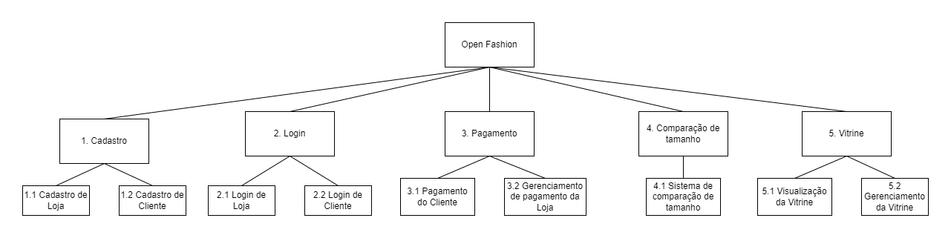

Estimar: Métrica Pontos por Casos de Uso – PUC

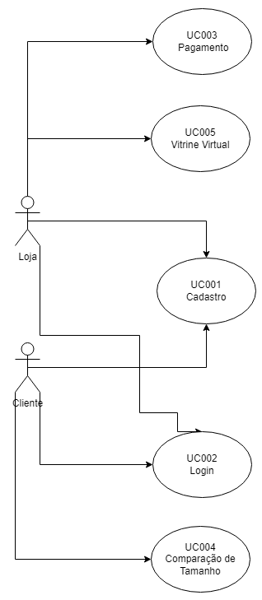

 | Tipo de interação | Regras de negócio | Entidades | Tipos de manipulação | Total PNAs | Coeficiente | PA | DA | PUC
UC 1: Cadastro | 3 | 1 | 2 | 3 | 9 | 1 | 9 | 23 | 5,75
UC 2 Login | 3 | 1 | 2 | 3 | 9 | 1 | 9 | 23 | 5,75
UC 3 Pagamento | 3 | 1 | 2 | 1 | 7 | 1 | 7 | 23 | 4,47
UC 4 Comparação de tamanho | 3 | 1 | 2 | 3 | 9 | 1 | 9 | 23 | 5,75
UC 5 Vitrine virtual | 3 | 1 | 2 | 3 | 9 | 1 | 9 | 23 | 5,75
TOTAL |  |  |  |  |  |  |  |  | 27,47
Detalhar para cada cenário:

UC 1: Cadastro
Tipo de interação: Complexa
Regras de Negócio: Simples (01) – A pessoa deve ter um CPF\CNPJ válido
Entidades: Média (02) – Loja, Cliente
Tipo de manipulação: Complexa

UC 2: Login
Tipo de interação: Complexa
Regras de Negócio: Simples (01) – A senha deve ser alfanumérica e deve conter no mínimo 8 caracteres
Entidades: Média (02) – Loja, Cliente
Tipo de manipulação: Simples (Leitura)

UC 3: Pagamento
Tipo de interação: Complexa
Regras de Negócio: Simples (01) – Dados devem ser preenchidos corretamente
Entidades: Média (02) – Loja, Cliente, Pagamento
Tipo de manipulação: Complexa

UC 4: Comparação de tamanho
Tipo de interação: Complexa
Regras de Negócio: Simples (01) – Cliente tem que ter o histórico de compras
Entidades: Média (02) – Loja, Cliente. Histórico
Tipo de manipulação: Complexa

UC 5: Vitrine Virtual
Tipo de interação: Complexa
Regras de Negócio: Simples (01) – Ter produtos relacionados ao que o cliente está procurando
Entidades: Média (02) – Loja, Cliente, Histórico, Produto
Tipo de manipulação: Complexa

Pontos por UC = 20h
Considerar um valor de DA = 23 pontos
Horas de Trabalho = 4h
Tamanho da equipe = 3
Valor hora = R$90

Esforço: E = 27,27 x 20 horas =
545,40 horas

28pucsX20h = 560 x 1,2 = 672/5 = 135/12 = 12

Riscos de Projeto
Neste projeto serão analisados e monitorados os seguintes riscos:

Identificação de Riscos

Id | Descrição do Risco | Fonte do Risco
01 | Atraso na entrega do produto devido à falta de experiencia da equipe | Pessoa(Equipe)
02 | Não termos vendedores parceiros o suficiente para popular o Sistema | Pessoa(Cliente)
03 | Prazo muito curto para desenvolvimento do projeto | Projeto(Tempo)
04 | Falta de recursos financeiros para desenvolvimento do projeto | Projeto(Dinheiro)
05 | Infraestrutura utilizada no projeto pode não ser suficiente para o tamanho do projeto | Tecnologia(Infraestrutura)
06 | O banco de dados gratuito não é o suficiente para o tamanho do projeto | Tecnologia(Software)

Análise Qualitativa

Id Risco | Probabilidade | Impacto
01 | Alta | Médio
02 | Alta | Alto
03 | Média | Médio
04 | Alta | Médio
05 | Média | Baixo
06 | Baixa | Baixo

Ações de Mitigação
Id Risco | Plano de Mitigação
01 | Treinamento da equipe.
02 | Fazer um marketing antes do início do projeto.
03 | Alinhamento do prazo antes do início do projeto.
04 | Melhor entendimento do escopo junto ao cliente.
05 | Melhor entendimento do escopo e das ferramentas que serão utilizadas.
06 | Pesquisar o melhor banco de dados antes do início do projeto.

Ações de Contingência
Id Risco | Plano de Contingência
01 | Passando status diários das entregas.
02 | Fazer convites para as lojas participarem do projeto.
03 | Envio frequente do status do projeto.
04 | Envio frequente do status do projeto.
05 | Alinhamento com o cliente o impacto da necessidade de mudança de infraestrutura.
06 | Utilização de um banco de dados que atenda mais que 50% da necessidade do projeto.

Cronograma de Projeto

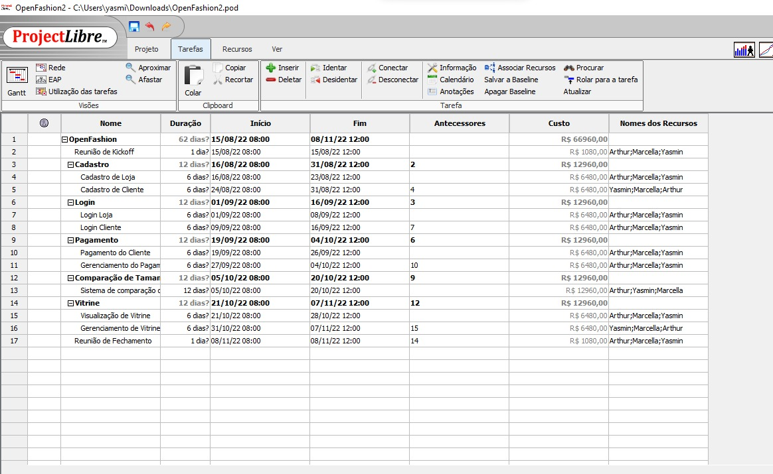

Vejam que o cronograma não está de acordo com os custos dos PUC calculados R$41.400,00
O cronograma não está de acordo com os dias calculados no PUC: 38,3 dias , mesmo que coloquem 20% a mais sobre esses valores não estão de acordo com os valores do cronograma.

